Практическая работа №7
Создание многотабличных форм для ввода данных в несколько таблиц

Создания формы, которая может использоваться для ввода данных в таблицы «Сотрудники и Итоги»
- выберите режим создания «Мастер форм», в качестве источника данных выберите из списка таблицу Сотрудники
- выберите все поля таблицы Сотрудники

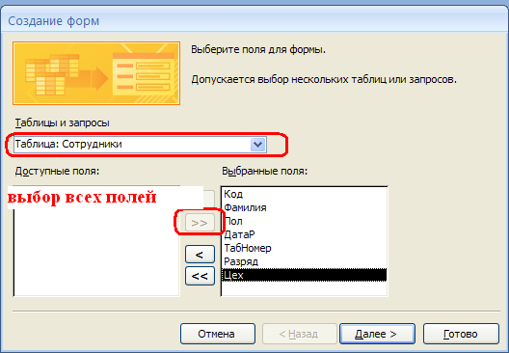

- в поле «Таблицы и запросы» выберите из раскрывающегося списка вторую таблицу Итоги

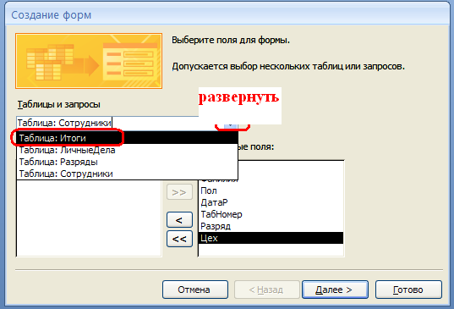

- выберите все поля таблицы Итоги
- нажмите кнопку Далее
- выберите вид формы «В один столбец»
- нажмите кнопку Далее
- выберите стиль оформления
- нажмите кнопку Далее
- введите имя формы Сотрудники-Итоги
- нажмите кнопку Готово

Пример:

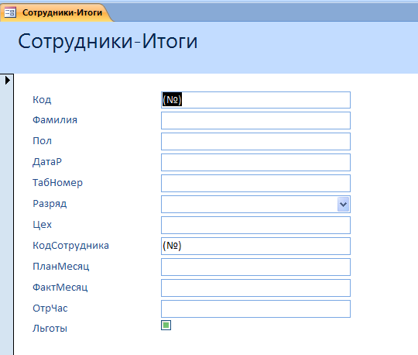

В результате выполненных действий на экран будет выдана пустая форма в режиме формы, в которую будут включены все поля обеих, выбранных таблиц.
С помощью этой формы можно занести данные в обе таблицы (часть значений будут заноситься в одну таблицу, остальные – в другую). Поля Код и КодСотрудника будут заполняться автоматически.

Самостоятельно создайте форму на основе данных трех таблиц
- из таблицы Сотрудники выберите поля Код, Фамилия, ДатаР, Цех
- из таблицы Итоги – поле ОтрЧас
- из таблицы Разряды – ТарСтавка
- Поскольку поля, выбранные для отображения с помощью формы, находятся в разных таблицах, во втором диалоге мастера форм выберите тип представления данных: выберите строку «- Итоги».
В результате такого выбора будет автоматически включен переключатель «Одиночная форма.
- вид формы «В один столбец»
- стиль Access
- имя формы – Начисления
В результате выполненных действий на экран будет выдана созданная форма

